Corrigé Activités électroniques : Mesures et résistances.
- Déterminez les caractéristiques des deux résistances fournies (valeur et tolérance), en vous aidant du schéma ci-dessous. Nous appellerons R₁ la résistance de valeur la plus faible et R₂ la résistance de valeur la plus forte.
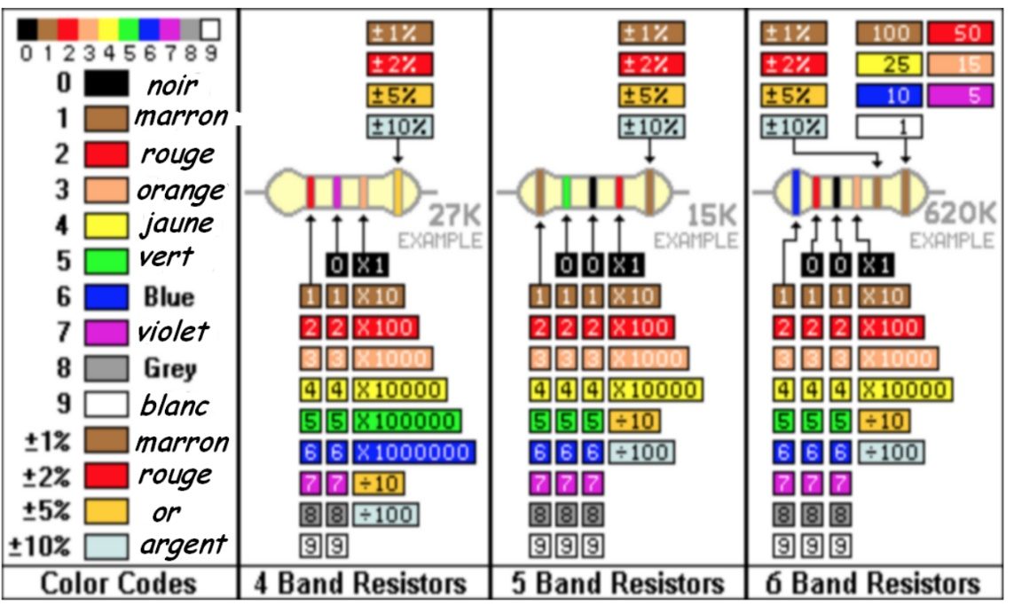
Les résistances fournies ont pour valeur :
R₁ = 330 Ω ±5% ou 150 Ω

R₂ = 1.5 kΩ ±5%

- Calculez les valeurs min et max que peuvent prendre chacune de ces résistances.

R_{1min} = 330 x (0.95) =313.5 Ω et R_{1max} = 330 x (1.05) = 346.5Ω
R1_{min} = 150 x (0.95) = 142.5Ω et R_{2max} = 150 x (1.05) = 157.5 kΩ
R_{2min} = 1.5 x (0.95) = 1.425 kΩ et R_{2max} = 1.5 x (1.05) = 1.575 kΩ

- A l’aide d’un multimètre, mesurez et relevez les valeurs de R₁ et R₂. Sont-elles conformes à l’attendu ? Justifiez.

Variable en fonction des résistances. Par exemple :

R_{1mes} = 324.8 Ω / R_{1mes} = 148,5 Ω
R_{2mes} = 1.474 kΩ
On constate que R_{1min} < R_{1mes} < R_{1max} donc la valeur mesurée R_{1mes} est conforme à l’attendu.
On constate que R_{2min} < R_{2mes} < R_{2max} donc la valeur mesurée R_{2mes} est conforme à l’attendu.

- Calculez la valeur du courant I₁ qui circulerait à travers la résistance R₁ si on la reliait à une source de tension U de 10 Volts à ses bornes.

I₁= U/R = 10/330 = 30,0mA
I₁= U/R = 10/150 = 66,7mA

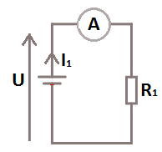
- Représentez le schéma électrique correspondant, en faisant intervenir une source de tension idéale, la résistance R₁, et l’ampèremètre. Fléchez le courant I₁ et la tension U.

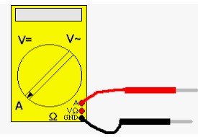
- Utilisez une alimentation de laboratoire réglée pour fournir une tension de 10 volts, et un multimètre réglé en ampèremètre pour vérifier la valeur du courant calculé précédemment. Le multimètre doit être réglé sur la position « mesure de courant continu » et les bornes « COM ou GND » et « A ou mA » doivent être utilisés. /!\ Faites vérifier le montage avant de mettre sous tension /!\

- Mesurez la valeur du courant I₁ et comparez-la à la valeur calculée précédemment.
La mesure donne I₁ =31.08mA. / 68mA Cette valeur est proche de celle calculée précédemment : On peut préciser que l’écart relatif est de (31.08-30) / 30 = 3.6%

- Ajoutez R₂ en série avec R₁, et relevez la valeur du courant I_{série}.
/!\ Tous les branchements doivent se faire hors tension /!\ .
I_{série}. = 6.06 mA

- A l’aide de la loi d’Ohm, déduisez en la valeur de la résistance équivalente R_{série} formée par R₁ et R₂. Cette valeur est elle plus forte ou plus faible que R1 ? Pourquoi ?

I_{série}. = 6.06 mA
R_{série} = U / I_{série} = 10 / (6.06 x 10⁻³) = 1650 Ω

I_{série}. = 5.57mA
R_{série} = U / I_{série} = 10 / (5.57 x 10⁻³) = 1795 Ω
Cette valeur est plus forte que R₁ car R₂ a été ajoutée en série, et que les résistances s’additionnent.
- Branchez R₂ en parallèle (dérivation) avec R₁, et relevez la valeur du courant I_{par}.
/!\ Tous les branchements doivent se faire hors tension /!\ .
A l’aide de la loi d’Ohm, déduisez en la valeur de la résistance équivalente R_{par} formée par R₁ et R₂. Cette valeur est-elle plus forte ou plus faible que R1 ? Pourquoi ?

I_{par} = 73.3mA
R_{par} = U / I_{par} = 10 / (73.3 x 10⁻³) = 136Ω

I_{par} = 37.6mA
R_{par} = U / I_{par} = 10 / (37.6 x 10⁻³) = 266Ω
Cette valeur est plus faible que R₁ car l’association de deux résistances en série donne toujours une résistance plus faible que la plus faible des deux résistances.

- Mesurez la résistance d’un fil électrique. Nous appellerons cette valeur Rf.

Rf = 0.1 Ω = 100m Ω

- Quelle sera la valeur de la résistance équivalente à R1 connectée en parallèle avec ce fil Rf ?

Par mesure ou par calcul, on obtient :
Req = 0.1 Ω = 100m Ω
Donc Req est très proche de Rf

- Que se passe t’il si on remplace R1 par une valeur plus petite ? plus grande ?

Cela n’a que peu d’impact, car quelle que soit la valeur de R₁, on obtient toujours une résistance équivalente proche de 0 Ω du fait de la présence de la résistance Rf en parallèle.
Comment appelle t’on la mise en connexion d’un fil aux bornes d’un composant électrique ? Il s’agit d’un court-circuit : Le courant passe majoritairement par le chemin avec la résistance la plus faible (le fil) au lieu de passer par la résistance en parallèle.

- Retrouvez la correspondance entre ces différents types de résistances :
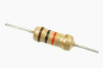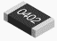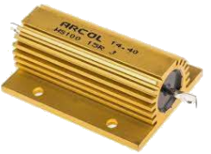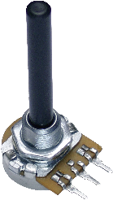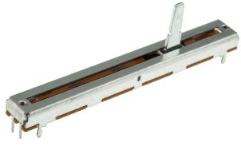
Dans l’odre : Résistance traversante, Résistance CMS, Résistance de puissance, Potentiométre rotatif, potentiométre à glissière...

